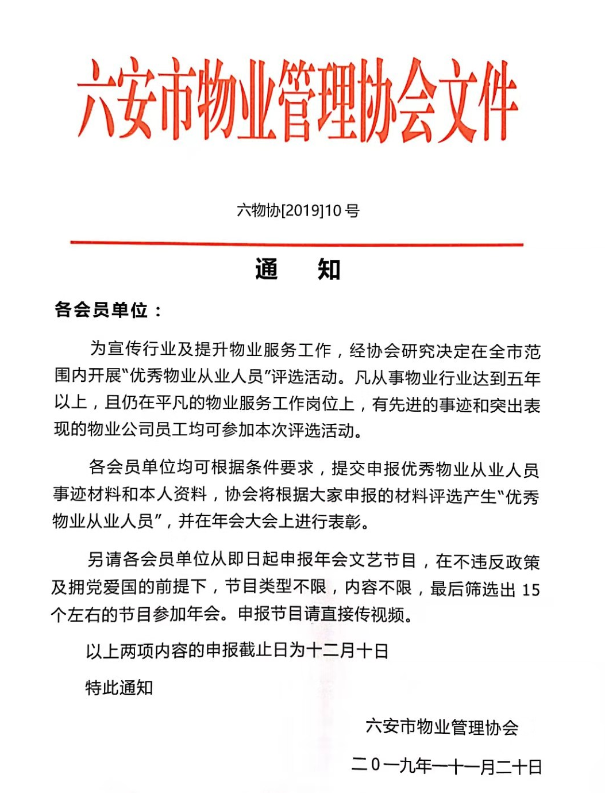

优秀物业从业人员申报表
序号 | 企业名称 | 姓名 | 申报类型
 |  |  | 客服主管 | 秩序维护员 | 工程人员 | 保洁人员 | 联系方式
事
迹
介
绍
事
迹
介
绍
 | 附：须单位盖章后提交。

